尊出行司机端App-Android版
软件
说明书

注册登录
手机号验证码登录，需通过极验行为验证。仅运营后台已添加的司机账号可登录。
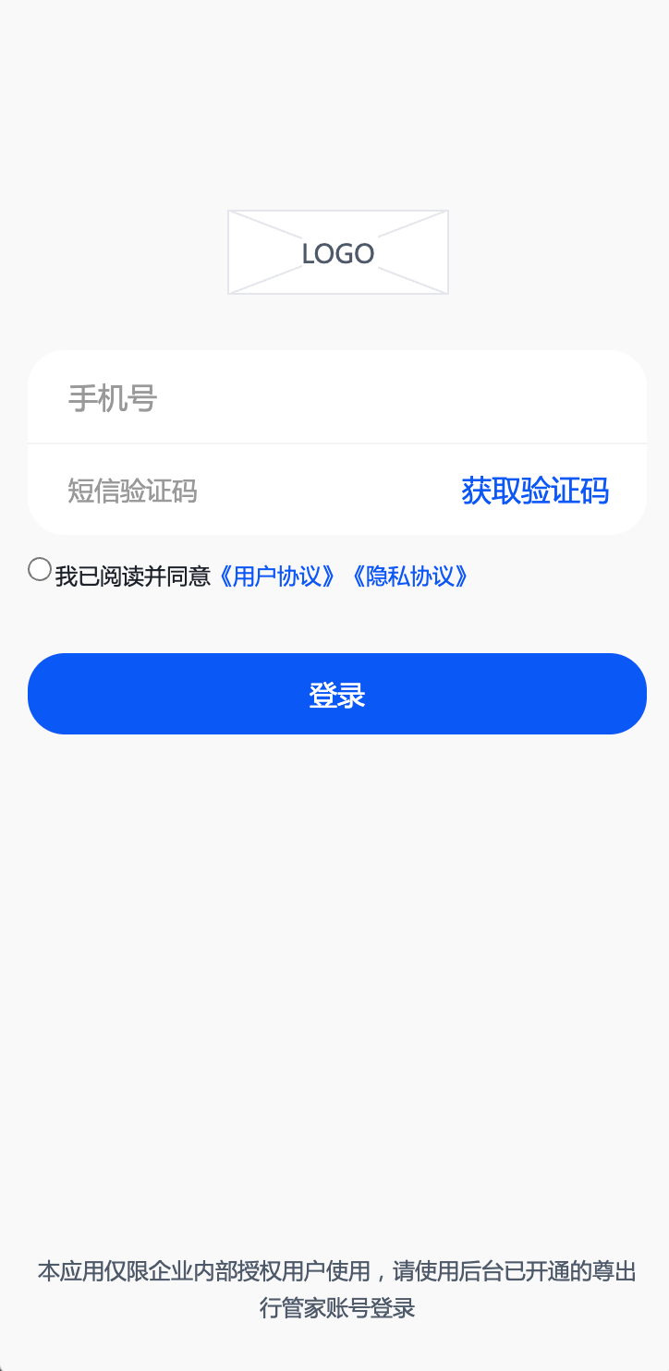
工作台
日期任务栏 按时间维度横向展示今日、明日及后续日期订单数量，日期标签右上角标注当日总单数，蓝色高亮标识当前选中日期，快速直观掌握多日接单总量；
工单状态分区 按工单执行阶段拆分展示，如「待开始」「进行中」等状态标签，顶部提示行程剩余启动时长，区分不同待执行工单；
工单基础卡片信息 单条工单卡片展示核心运营信息：乘客姓名 + 脱敏手机号、订单类型（包车 / 租车）、服务时段、约定时长 / 里程、出发地、目的地；卡片底部配置「查看详情」按钮，跳转工单完整操作页；

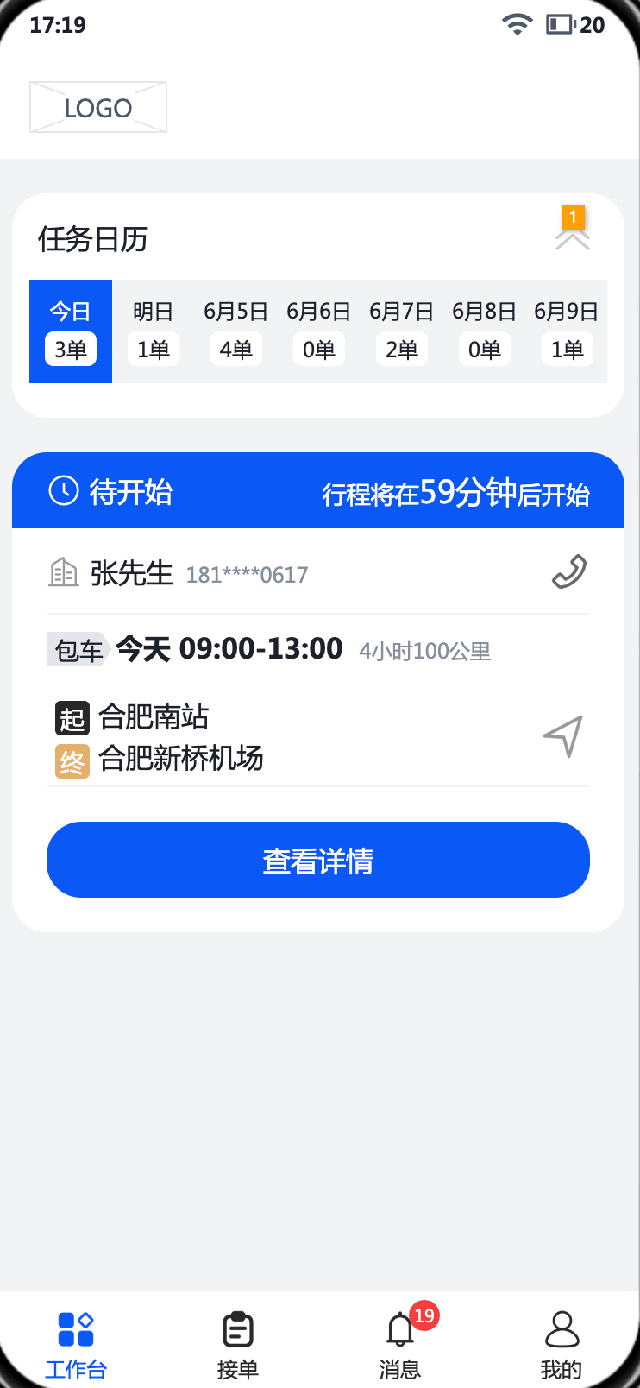
工单管理
工单列表：展示待执行和进行中的工单。
包车工单执行：前往接驾→到达上车点→每日上报里程和附加费→全部结束后汇总结算。
租车工单执行：送车司机出发送车→确认送达；收车司机出发收车→确认收车→上报里程和额外费用。
费用上报：超时费、超公里费、等待费、高速费、停车费等按后台规则自动计算。
历史工单：已完成工单列表，支持查看详情和按时间筛选。
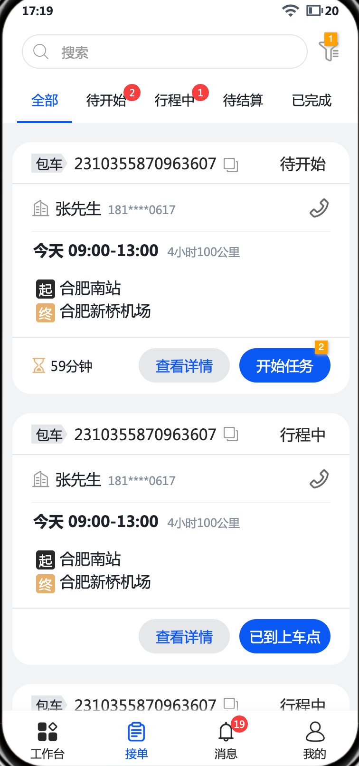
消息模块
页面顶部功能栏
消息通知引导栏 顶部展示通知权限提示文案，搭配「立即开启」操作按钮，引导司机打开手机推送权限，实时接收订单动态提醒，避免漏单、漏提醒。
清空按钮 右上角提供一键清空消息入口，支持批量清理全部消息记录。
消息分组展示规则
消息列表按日期分组展示，新消息优先置顶；区分「今日」当日消息、历史日期消息，方便司机按时间查找对应通知。
消息条目通用结构
单条消息统一包含：消息类型图标、消息标题、通知详情正文、消息接收时间；未读消息标识红点标记，点击条目可查看完整消息详情。

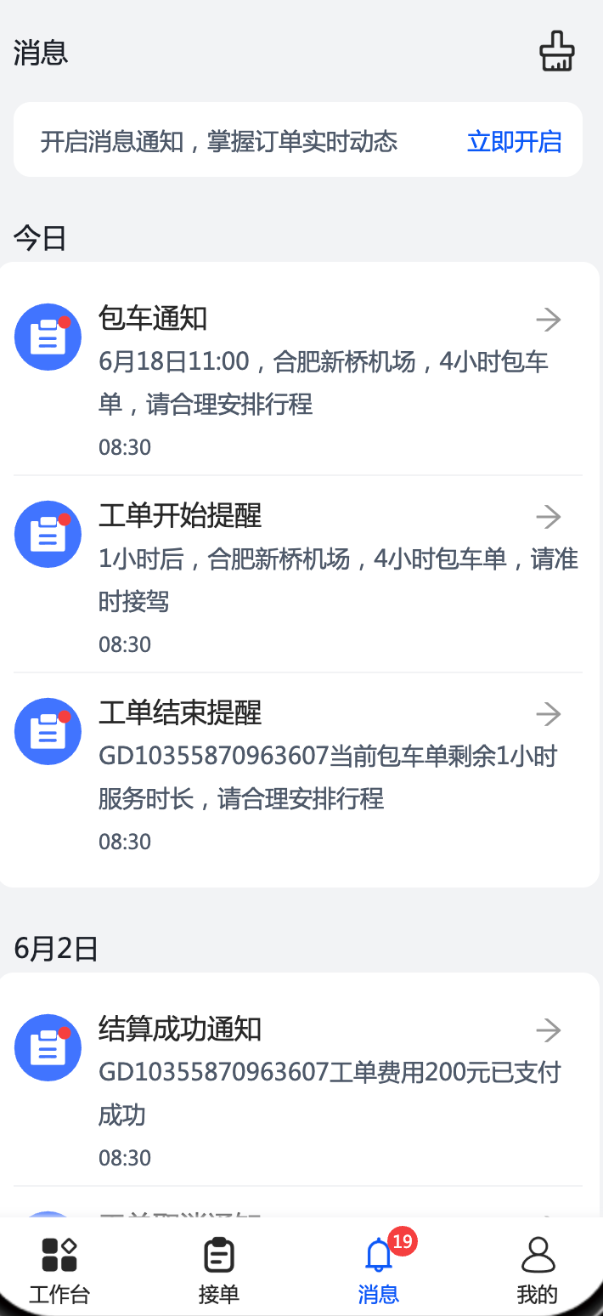

个人中心模块
个人信息：展示头像、昵称、手机号，支持修改。
常用功能入口：行程管理、发票管理、企业管理（企业身份可见）、消息通知、客服中心、设置。
